Associazione “Amici di Padre Geranio”

Progetto Katandala 2011

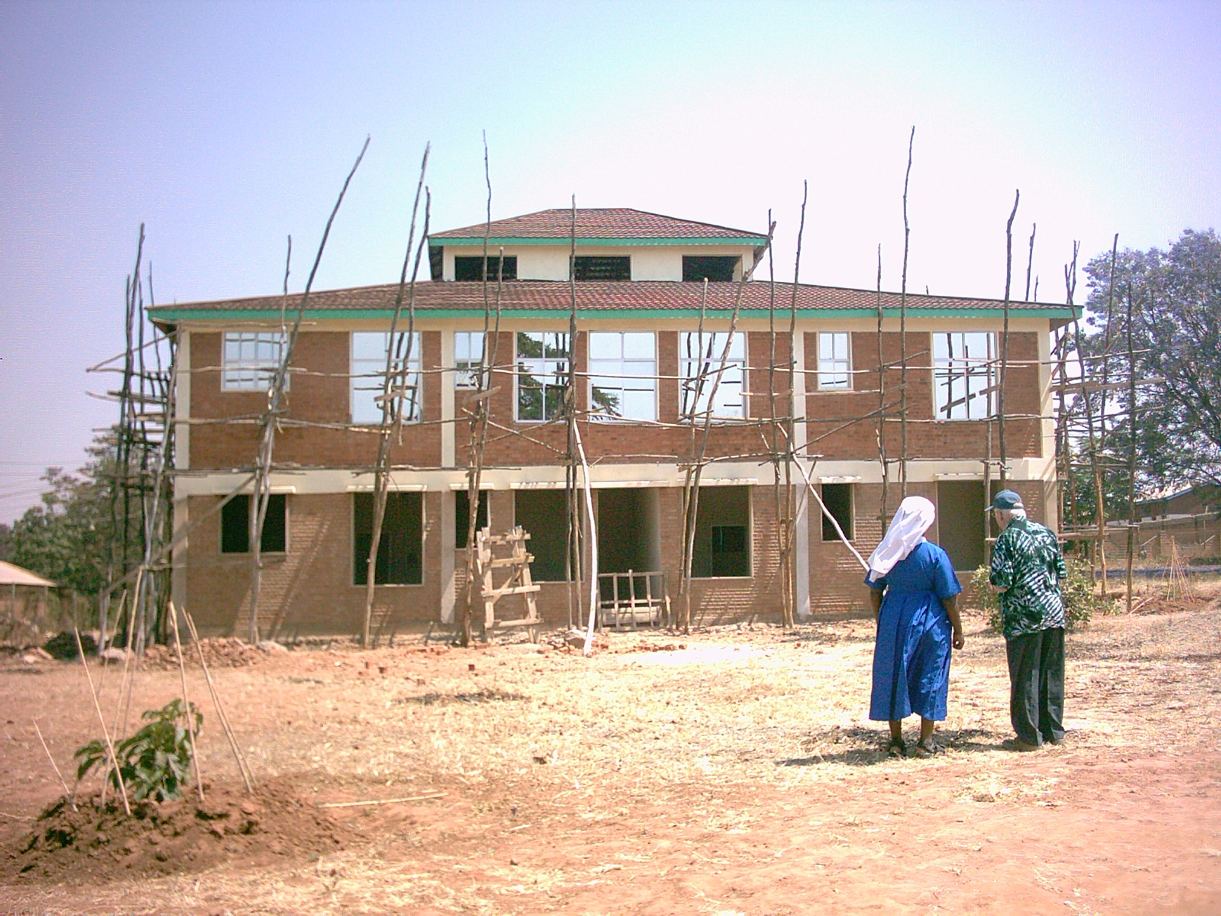

Introduzione

Genesi del Progetto Katandala

Questo progetto è l’ultimo, in ordine di tempo, che Padre Luigi Geranio, missionario della Congregazione dei Padri Bianchi, vuole realizzare nell’ambito del suo lungo e fecondo lavoro (1952-2004) a favore delle popolazioni rurali della regione dell’Ufipa, in Tanzania.

Katandala è il settimo dispensario che Luigi Geranio, sull’arco di circa 30 anni, ha realizzato in collaborazione con la popolazione e autorità locali tanzaniane, e con il supporto tecnico e finanziario dell’Associazione “Amici di Padre Geranio”.

L’Associazione nata quasi per caso negli anni 70 del secolo scorso, ha seguito i progetti che via via si sviluppavano sul territorio dell’Ufipa e che avevano come scopo primario l’insediamento di strutture sanitarie nelle zone rurali più discoste.

Delle finalità di questi progetti parleremo diffusamente più avanti.

Prima di entrare nel merito, crediamo siano necessarie alcune informazioni di carattere generale sulla Tanzania.

La nazione

Questo paese dell’Africa Orientale, la cui storia risale agli albori dell’umanità, confina a nord con il Kenya, l’Uganda, il Burundi e il Rwanda. A ovest si affaccia sulle rive del lago Tanganyika le cui acque sono condivise con la Repubblica Democratica del Congo, mentre che a est è bagnato dall’Oceano Indiano. A sud confina invece con la Zambia, il Malawi e il Mozambico. È grande oltre 20 volte la Svizzera ed ha una popolazione di circa 38 milioni di abitanti.
La Tanzania, dopo essere stata colonizzata verso la fine del XIX sec. dai tedeschi e in seguito dagli inglesi, è Repubblica presidenziale indipendente dal 1960. È politicamente un stato stabile.

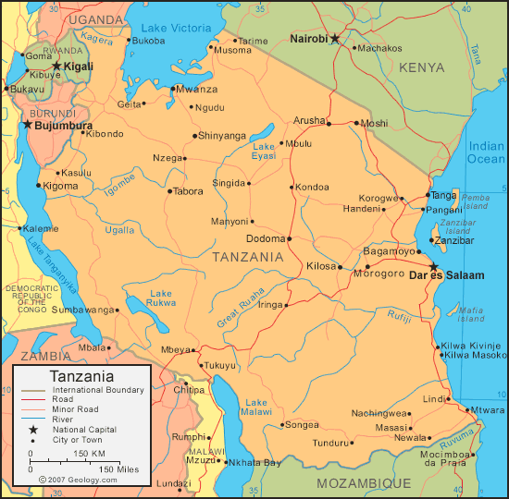
È uno dei paesi più poveri al mondo, la metà della popolazione sopravvive con un reddito giornaliero di 2 USD. L’economia della Tanzania dipende soprattutto dall’agricoltura (60%), e dall’industria di trasformazione dei prodotti agricoli.
Le grandi risorse naturali (minerali preziosi e parchi naturali) non sono convenientemente sfruttate e generano poco reddito. Da un punto di vista socio-sanitario va sottolineata la carenza di strutture adeguate a combattere malattie endemiche quali la malaria o l’AIDS. Le aspettative di vita non raggiungono i 50 anni e la mortalità infantile fino a 5 anni è del 12%.
Le numerose tribù che popolano la Tanzania sono di origine bantù o nilo-sahariane (masai); analogamente numerose le lingue bantù che caratterizzano la parlata delle diverse sub-etnie. La lingua nazionale è il kiswahili, idioma pure di origini bantù ma con forti influenze arabe, diffuso in tutta l’Africa Orientale. L’inglese è largamente parlato, soprattutto sulla costa dell’Oceano Indiano. Pur essendo un paese poverissimo, l’istruzione in Tanzania è paradossalmente molto sviluppata. Oltre l’80% della popolazione è alfabetizzata, l’85% dei bambini frequenta le scuole di base. Sono oltre una ventina gli istituti superiori (università, colleges) sparsi su tutto il territorio tanzaniano. Una notevole spinta alla scolarizzazione la diede il primo Presidente Nyerere, in patria considerato padre della nazione e tutt’oggi ancora molto stimato al di fuori dei confini della Tanzania. Un ruolo determinante nelle gestione dell’educazione scolastica è assicurato dalle diverse Chiese cristiane.
Le religioni più diffuse sono il cristianesimo e l’Islam. L’animismo è ancora radicato nelle popolazioni rurali.

L’Ufipa

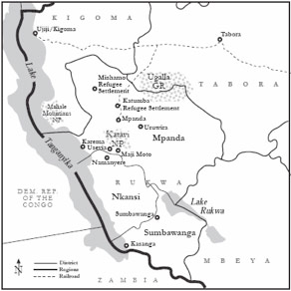
L’Ufipa, geograficamente si configura con l’altopiano (1800 m sul livello del mare) che a ovest domina le sottostanti rive del lago Tanganyika, mentre che a est confina con la depressione del lago Rukwa e le immense steppe della Tanzania centrale, chiamate steppe dei Masai.
A sud, pur comprendendone geograficamente una parte, confina con la regione di Mbeya e, marginalmente, con la Zambia. A nord confina invece con la regioni di Kigoma e Tabora.
Questo sconfinato altopiano, grande oltre una volta e mezzo la Svizzera, è abitato da circa 1,2 milioni di abitanti, in massima parte di origine bantù. La lingua ufficiale è il kiswahili, tuttavia i dialetti bantù sono ancora fortemente presenti sul territorio. L’inglese, seppur ancora usato quale lingua a livello economico e amministrativo, è in perdita di velocità.
Economicamente l’Ufipa è una regione che vive (o meglio sopravvive) dell’agricoltura (cereali, leguminose, patate, caffè, tè, arachidi, banane) di prodotti della pesca, della pastorizia. Inesistenti l’industria o il turismo, e questo malgrado le possibilità offerte da notevoli risorse naturali (parchi naturali del Kitawi e dell’Uwanda Game Reserve).
Il terziario è limitato alla presenza di alcune banche nelle principali città (Tunduma, Sumbawanga) e di uffici dell’amministrazione statale.
Il commercio è concentrato nella cittadina di frontiera di Tunduma, i cui traffici con la vicina Zambia ne hanno fatto un caotico centro di transito di merci trasportate da una pletora di autotreni, autocisterne e autocarri che sostano in questa città per qualche dubbioso controllo tecnico, per rifornirsi di carburante, combinare affari di contrabbando o fugaci incontri nei meandri delle casupole e baracche che costeggiano la strada che porta alla frontiera.

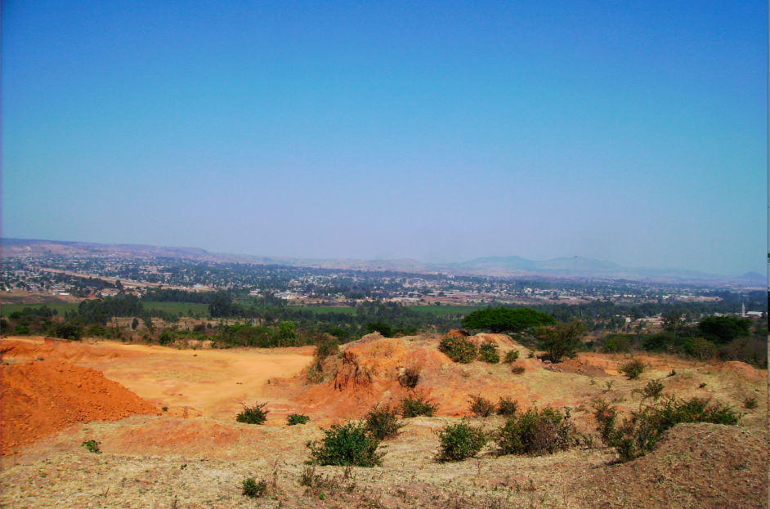
Regione rurale quindi, con poche vie di comunicazione (la malandata ferrovia Tazara che collega Dar es Saalam con Lusaka, capitale della Zambia, è riservata unicamente al trasporto di merci, con orari inaffidabili, materiale rotabile al limite della precarietà, manutenzione quasi nulla).
Nella regione dell’Ufipa non esistono strade asfaltate (sembra che la pista di 500 km che collega Tunduma a Mpanda e che percorre longitudinalmente l’Ufipa debba essere rifatta completamente e asfaltata nei prossimi anni), per cui i collegamenti tra le cittadine della regione e Dar es Saalam, (distante oltre 1200 km) effettuati essenzialmente con torpedoni, sono scomodi, inaffidabili, per non dire pericolosi. Così anche le piste che collegano tra di loro gli sperduti villaggi dell’altopiano, la cui viabilità è fortemente condizionata dalla meteorologia (forti piogge, scoscendimenti, guado di fiumi impossibile). Ma anche in situazioni normali lo stato di queste strade è precario e rende i collegamenti lunghi, faticosi e pieni di sorprese. Basti pensare che per raggiungere il lago Tanganyika da Sumbawanga, capoluogo della regione del Rukwa (circa 100 km, 1000 m di dislivello) con un fuori strada non sono sufficienti 8 ore di viaggio.
In questo ambito, padre Geranio, prima di darsi alla edificazione di dispensari, si è impegnato nella costruzione di strade agricole e ponti, coinvolgendo in queste opere la popolazione locale.

Ciò detto appare evidente che l’Ufipa, amministrativamente composta dalle regioni di Mbeya e Rukwa, è zona dimenticata, se non da Dio, perlomeno dagli uomini e soprattutto dal governo centrale di Dar es Saalam e Dodoma.

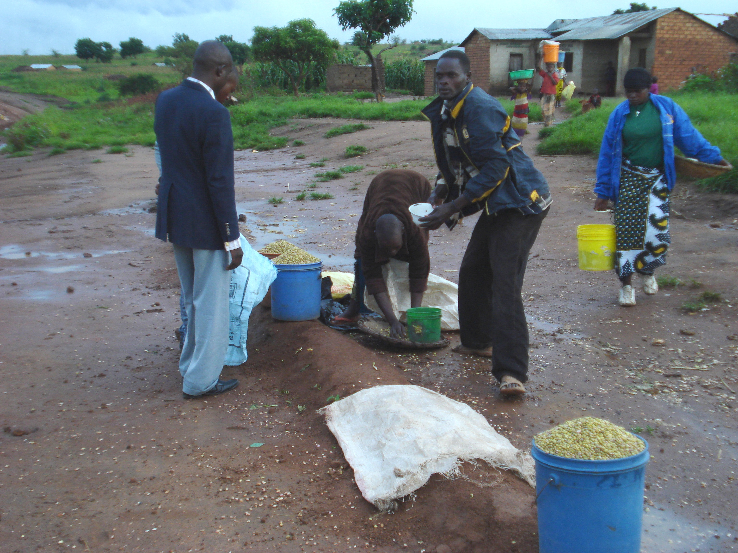
Gli abitanti dei centri si dedicano al commercio al minuto (abiti, bottegucce di alimentari, qualche sparuto negozio di apparecchi elettrici, bar dove la birra si vende a fiumi), qualche piccolo artigiano (meccanici, falegnami, sarti), mercatini di verdure e frutta. Fortunati coloro che possono sedersi dietro qualche sportello di banca statale o d’ufficio amministrativo locale.
Nei paesini invece si sopravvive attingendo alle poche risorse che l’agricoltura e la pastorizia possono fornire.

Si vendono verdure al bordo della grande pista, si offrono pannocchie di mais abbrustolito ai rari passanti, si contratta l’acquisto di una misera coscia di pecora o capra magari fresca vittima di qualche spericolato autista. Ricordiamo che in queste aree rurali si guadagna a malapena un paio di franchi al giorno, che vengono spesi immediatamente al bar dagli uomini, mentre le donne, vere protagoniste in positivo della vita rurale tanzaniana, mettono da parte i pochi spiccioli per curare i figli dai violenti attacchi di malaria o di bilarzia.

Ovviamente queste premesse o situazioni non sono di buon auspicio per assicurare alla popolazione rurale un’assistenza sanitaria efficiente.

Strutture statali fatiscenti, mancanza di personale qualificato, difficoltà di approvvigionamento di medicamenti, sono alla base di uno dei problemi più scottanti, drammatici (l’AIDS colpisce il 7% della popolazione tanzaniana) e urgenti della regione dell’Ufipa.
Lo Stato, incapace di gestire la situazione, ha delegato alle Chiese cristiane la gestione di questa problematica.
Padre Geranio è stato uno dei primi a raccogliere questa sfida e a cercare, se non a porre rimedio a situazioni sanitarie estremamente precarie, di contenerne gli effetti devastanti sia sul piano sociale che economico.

A questo punto è d’obbligo un rapido cenno biografico sulla vita e l’opera del protagonista di questa avventura africana.

Padre Luigi Geranio
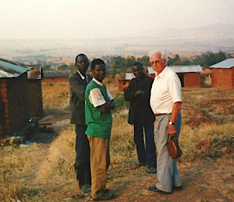

Nasce 85 anni fa in Val di Blenio. Dopo gli studi al Seminario di Lugano, cresce in lui il desiderio di dedicarsi ai più poveri, ai più dimenticati. Parte per l’Algeria e la Tunisia dove completa la sua formazione entrando nella congregazione dei Padri Bianchi, noti per il loro impegno anche a livello sociale in molti paesi africani.
Nel 1952 parte per la Tanzania dove viene assegnato alla missione di Kala, piccolo centro sulle rive del lago Tanganyika. Inizia qui il suo apostolato e il suo impegno sociale nell’Ufipa. Il suo lavoro, le sue capacità organizzative, l’impegno e la cocciutaggine nel raggiungere obiettivi che ai più potevano parere impossibili (localmente è chiamato “Father Monswenga”, “colui che fa tutto con le mani”), lo portano ad operare nelle regioni più discoste di questo remoto territorio dell’Africa Orientale. È confrontato con situazioni sociali e sanitarie drammatiche. Malaria, bilarzia, tifo, colera, malattia del sonno, dissenterie, sono alcune fra le molte malattie che decimano le popolazioni locali, in particolare i bambini. Mancanza di strutture, carenza di vie di comunicazione, povertà, fanno da sfondo a queste realtà.
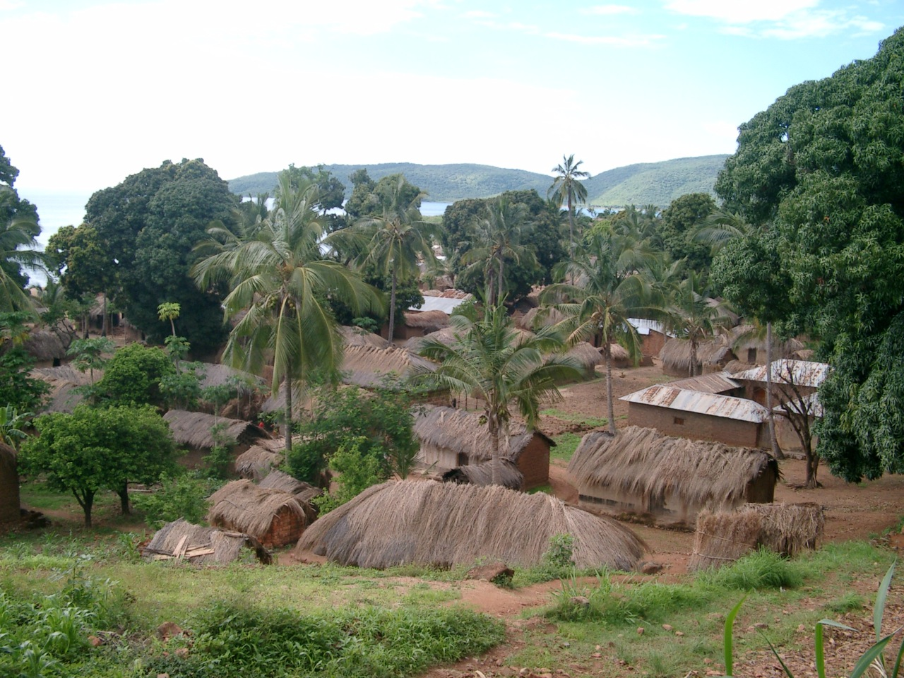
Nel 1973, incontra alcuni membri dell’associazione e, con il loro appoggio, inizia il suo progetto didotare di strutture sanitarie confacenti i piccoli centri delle regioni di Mbeya e Rukwa. Primo dispensario a Chiwanda, sulla strada tra Mbeya e Sumbawanga, seguito dai centri sanitari di Tunduma, Kala, Chala, Mpanda, Laela.
Accanto all’impegno edile, Padre Luigi Geranio, sviluppa la formazione del personale sanitario, per lo più suore diocesane, si adopera per dotare i dispensari di efficienti servizi di appoggio per le donne incinte, partorienti e puerpere.
Notevole inoltre il suo lavoro per dotare i dispensari, scuole, centri sociali di infrastrutture per l’approvvigionamento dell’acqua. A questo proposito ricordiamo che solo il 35-40% della popolazione tanzaniana può approvvigionarsi regolarmente di acqua potabile.

All’inizio del nuovo secolo, si trasferisce a Sumbawanga, capoluogo amministrativo ed economico della regione del Rukwa. Accanto al suo ministero sacerdotale, in questa città che all’epoca contava circa 70'000 abitanti e oggi supera le 200'000 anime, si adopera affinché il vecchio dispensario di Katandala venga rinnovato dapprima e ingrandito in seguito.
Dopo aver iniziato l'ampliamento del dispensario, Padre Luigi Geranio rientra definitivamente in Svizzera nel 2004. Ha seguito e segue il progetto mantenendo costantemente i contatti con i responsabili locali dei lavori.

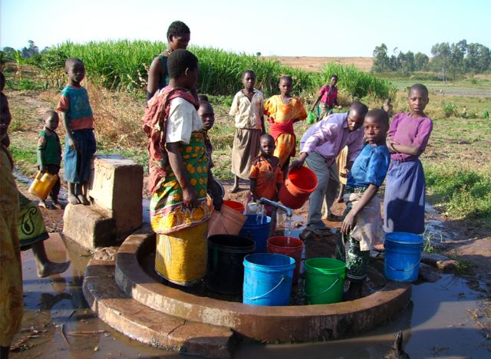
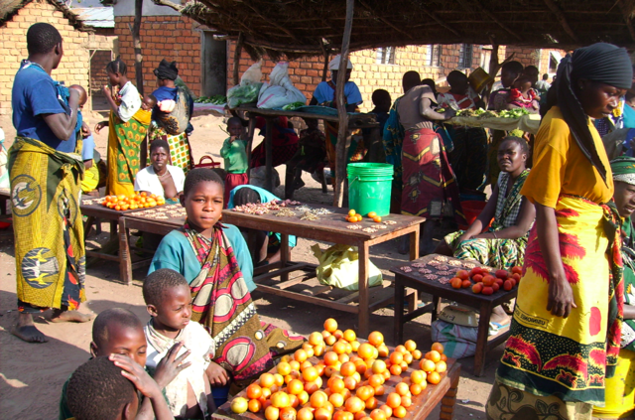
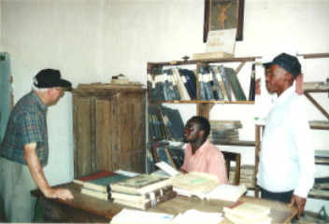

Il progetto

Katandala 1970

Ubicazione del dispensario

L’edificio originale, costruito negli anni '60-'70, è situato nella parte orientale della città di Sumbawanga, a circa 1 km in linea d’aria dalla strada principale che collega la città a Mpanda, importante centro situato nel nord-ovest della Tanzania, nonché a Mbeya, a sud del paese.
È un edificio che fa parte del complesso che ospitava, e ospita tuttora la sede della diocesi di Sumbawanga, delle suore diocesane, delle scuole parrocchiali, del convento delle suore anziane, della cattedrale della città, nonché dei diversi edifici amministrativi della Diocesi.

Finalità del dispensario

È una piccola struttura che offre i suoi servizi essenzialmente agli abitanti del quartiere.

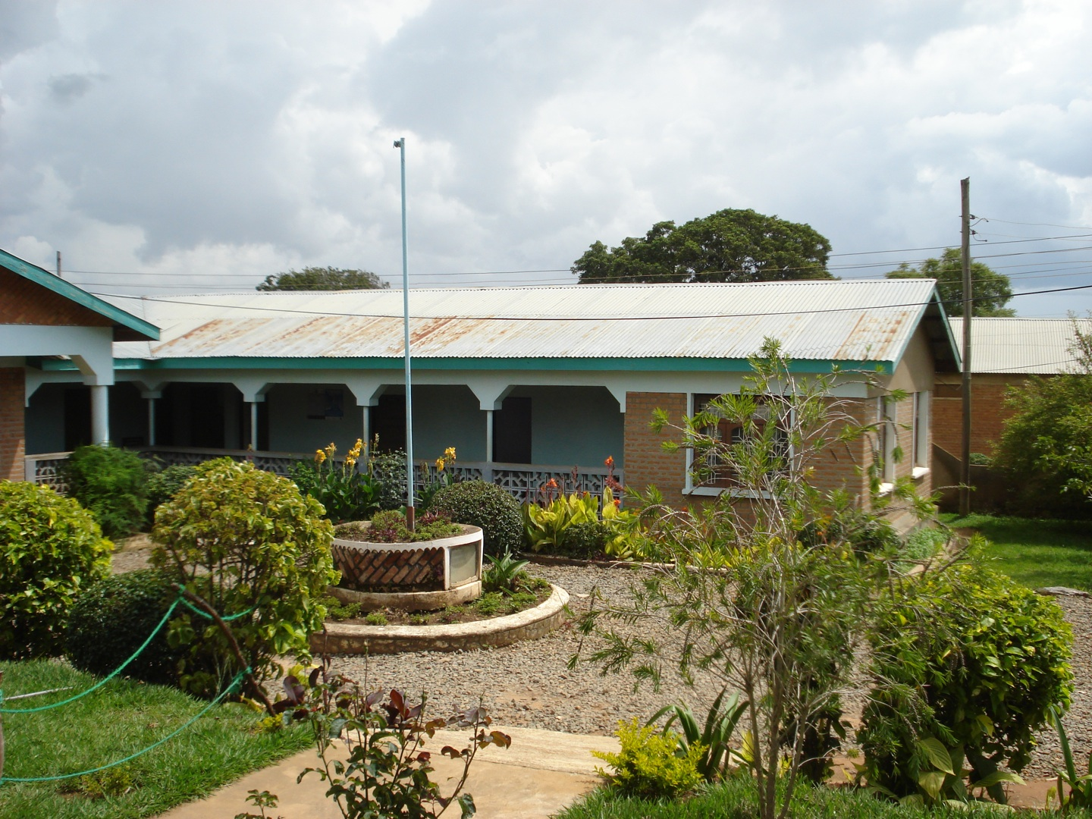
Così fino agli anni ‘90 del secolo scorso, Katandala, quartiere della città, si sviluppa sia in termini urbanistici che di popolazione e necessità, di conseguenza, una struttura sanitaria più grande. Da qui il progetto, portato a termine, di un nuovo dispensario più confacente alle esigenze della popolazione.
È un edificio disposto su tre lati, a un piano solo, dotato di infrastrutture sanitarie limitate. In pratica può dare assistenza unicamente a pazienti diurni, che necessitano diagnosi preliminari.
Inoltre fornisce all’utenza servizi di farmacia, di pronto soccorso e consulenza per la prevenzione delle malattie sessuali, con particolare riguardo all’AIDS. Infine cerca di dare assistenza e consigli alle donne in gravidanza e/o prossime al parto.
I posti letto sono due, il servizio sanitario è assicurato dalla presenza di infermiere formate.

Nel frattempo, la Diocesi di Sumbawanga, in collaborazione con gli enti statali, in particolare il dipartimento della salute pubblica nazionale, si assume il compito di gestire nella sua quasi totalità le 21 strutture sanitarie della regione del Rukwa.

Compito arduo e complesso che porta la Diocesi a creare un’organizzazione sanitaria ad hoc.

Diocesan Health Office (DHO), Ufficio Diocesano della sanità

È dunque l'organismo che si è prefisso lo scopo di meglio coordinare le attività a carattere socio-sanitario di una regione abitata da oltre 600'000 abitanti. Il DHO, seppur autonomo nelle sue decisioni, collabora strettamente con gli organismi statali preposti alla sanità pubblica.
In pratica esso ha come compito di gestire i 21 dispensari della regione urbana e rurale di Sumbawanga, mentre il Governo assicura il finanziamento (stipendi) del personale medico e paramedico.
Il DHO è subordinato e rapporta alla Diocesi (Diocese Health Board) ed è diretto da Suor Helena Katebera, che ha alle sue dipendenze 6 persone.

Il DHO si occupa principalmente di assicurare:

- lo sviluppo dei centri di sanità (Health Center, HC)
- la creazione di nuovi HC
- la formazione di personale paramedico e amministrativo
- l'operatività medica e paramedica, nonché dei reparti che si occupano della distribuzione dei farmaci
- la riabilitazione dei pazienti
- i controlli della qualità degli HC (rispetto degli standard minimi di qualità, controllo medicamenti ed efficienza del servizio)
- la gestione delle risorse umane
- la gestione delle finanze dei diversi HC (controlli mensili, i pagamenti vengono autorizzati unicamente dal DHO).

Sul sito www.districthealthservice.com/experiences_local.php, in particolare nel rapporto District Experience on Collaboration between Public and Private (for profit and not for profit) Health Services towards Provision of Quality Health Services. March 2005 si trovano utili informazioni sulle problematiche affrontate dal DHO.

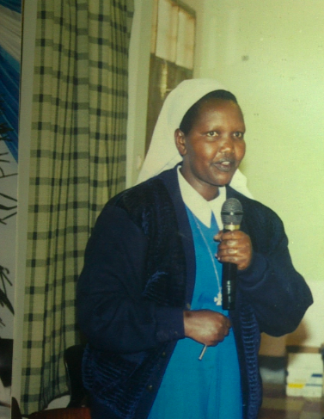
A complemento di queste informazioni, aggiungiamo che il DHO convoca una volta al mese i responsabili dei HC, ne verifica le loro attività, esamina gli aspetti finanziari correnti (fatture, pagamenti), controlla l’efficienza dei servizi (gestione dei medicamenti, movimentazione dei pazienti), discute dei problemi correnti.

Quindi il DHO si occupa pure del piccolo dispensario di Katandala.
A seguito dell’importante incremento della popolazione nei quartieri di Katandala, Bangwe e Majengo (circa 12'000 anime), situati nella zona urbana di Sumbawanga, il DHO decide nel 2000 di ingrandire l’attuale dispensario e di trasformarne radicalmente le attività.

Katandala 2011

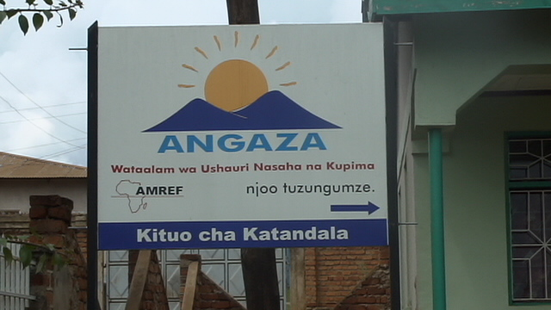
Nel 2002 Padre Geranio invitava alcuni membri dell’Associazione a Sumbawanga per dar mano ai progetti di massima per la realizzazione di un nuovo dispensario-ospedale che potesse inglobare la struttura del piccolo dispensario. Il progetto prevedeva la ristrutturazione della fatiscente ala sinistra dell’edificio esistente e la costruzione, ex-novo, di un piccolo ospedale nelle immediate vicinanze del dispensario.

Costo dell’operazione: circa 185,5 milioni di scellini tanzaniani (TZS) che, al cambio di allora, corrispondevano a circa CHF. 180'000. I finanziamenti venivano assicurati sia con l’appoggio dell’Associazione che con iniziative private di Padre Geranio.
Nel 2005 si dava inizio ai lavori.

Situazione socio-sanitaria

Il nuovo progetto doveva rispondere alle sempre più pressanti esigenze di assistenza sanitaria che la popolazione dei summenzionati quartieri pone agli amministratori civili locali.
In particolare era (ed è) aumentata la necessità di consulenza sanitaria alle donne, assicurando la prevenzione e la cura di malattie quali l’AIDS, l’istruzione prenatale, l’assistenza durante le diverse fasi del parto, le cure post-parto e ai nuovi nati. Inoltre si vuole garantire una maggiore e più efficiente assistenza ai pazienti diurni (diagnosi e cure ambulatorie, diagnosi approfondite e ricoveri in altre strutture, pronto soccorso di base, consulenza AIDS, cura delle malattie tropicali con particolare riferimento alla malaria). Il reparto maternità (maternity wing) potrà essere utilizzato da tutta la potenziale utenza di Sumbawanga ( popolazione totale 204'000 abitanti).

A complemento di queste sommarie informazioni, aggiungiamo alcuni dati sanitari che ci sono stati forniti dalle autorità locali:

- mortalità partorienti ricoverate in ospedale: 1.77 ‰ (Svizzera 0.05 ‰)
- mortalità infantile fino a 5 anni (Sumbawanga): 10 % (Svizzera 0.408 %)
- malnutrizione: 5.22 %
- aspettativa di vita (donne e uomini): 45 anni
- pianificazione familiare: 1 % (!)
- costi per il parto (1 pernottamento): CHF. 1.20 (!)

Si tenga presente che a Tunduma (ca. 37'000 abitanti) il locale dispensario, di poco più grande di quello attuale di Katandala, tratta giornalmente circa 200 pazienti diurni, mentre che i ricoveri sono 4-6 al giorno (2 camere triple).

Questo il quadro socio-sanitario nel quale si inserisce il progetto di ristrutturazione e ampliamento del dispensario di Katandala.

Scheda tecnica del nuovo centro sanitario Katandala a Sumbawanga
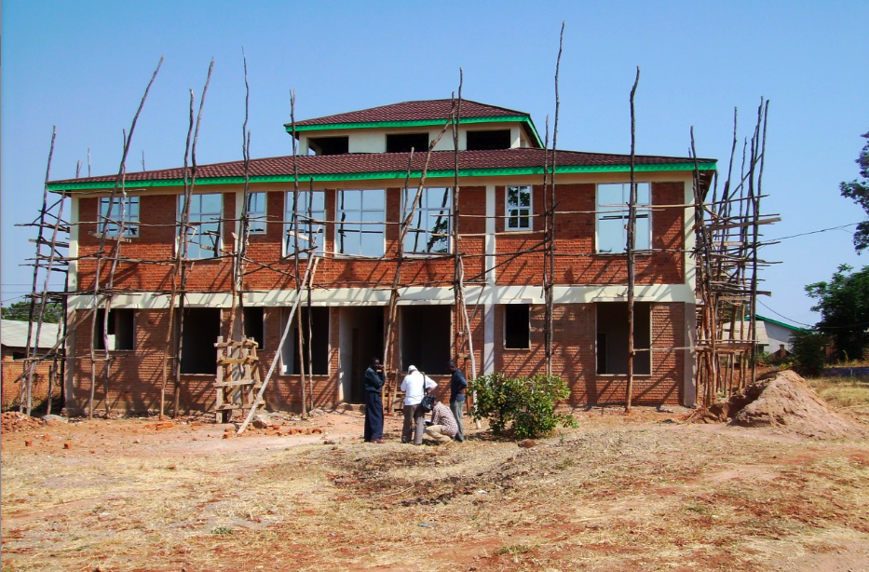

Nuovo centro sanitario
pianterreno:
- formazione di un locale ricevimento
- formazione di 8 camere da letto con servizi, di cui 2 singole, con una capacità ricettiva di 20 pazienti
- formazione di un locale con servizi per il ricovero di bambini
- formazione di un locale per i servizi medici e paramedici

primo piano:
- formazione di una sala d’attesa comune (pazienti e accompagnatori)
- formazione di un locale per la preparazione al parto
- formazione di una sala parto
- formazione di una sala d’operazione (cesareo, complicazioni post-parto)
- formazione di una camera per il ricovero post-operatorio
- formazione di 5 camere da letto con servizi, di cui una singola, per una capacità ricettiva di 13-15 pazienti.

Il primo piano è esclusivamente riservato alle pazienti, con priorità alle partorienti.

Si vuole inoltre costruire (ma questo esula per ora dai conti) una lavanderia e cucina per i parenti dei pazienti, utilizzando un vecchio edificio attualmente utilizzato quale falegnameria.

Aggiungiamo che nel progetto non si parla di investimenti per l’acquisto di attrezzature sanitarie e del mobilio.

Opere già realizzate

Vecchio dispensario:
- ristrutturazione dell’ala sinistra terminata

Nuovo centro sanitario:
- muri esterni terminati
- copertura del tetto terminata
- finestre a aperture esterne terminate con la posa di serramenti in alluminio
- muri dei locali interni eseguiti
- impianti sanitari: sono state costruite le predisposizioni sia per i servizi igienici che per l’acqua
- impianti elettrici: sono state costruite unicamente le predisposizioni (scannellature)
- soffitti: alcuni terminati
- pavimenti: ancora allo stadio di solette (nessun betoncino)
- accessi interni: la prevista scala che collega il pianterreno al primo piano è stata realizzata sotto forma di rampa (abbozzo).

Situazione finanziaria settembre 2012

Investimento per le opere eseguite: TZS 201'000'000.00 = CHF. 145'000.00 (cambio marzo 2011)
Questo importo è stato interamente versato.
In seguito alla morte del Padre e quindi al mancato versamento di nuovi fondi i promotori locali hanno ordinato la sospensione dei lavori (2010) e nel mese di agosto 2012 con una nostra delegazione sul posto si sono rifatti i conti.
Il nuovo preventivo aggiornato al mese di settembre 2012 presenta, per finire la costruzione con aggiunta di fossa settica, pozzo per la captazione dell’acqua con pompa, torre per 2 serbatoi da 5000 litri, recinzione, collegamento con la piccola struttura esistente tramite tettoia, allacciamento alla rete elettrica

investimenti per. 230mio di TZS

pari a 150'000.- franchi

Dopo il sopralluogo di agosto 2012 i lavori sono ripresi sotto la sorveglianza di un ingegnere del posto che garantirà della qualità dei lavori eseguiti, che ci fornirà la documentazione degli stessi in base alla quale verseremo gli acconti dovuti.



ASSOCIAZIONE AMICI DI pADRE LUIGI GERANIO- 6997 sessa

L'associazione beneficia dell'esenzione fiscale -Banca Raiffeisen Malcantonese Agno-IBAN CH42 8030 7000 0031 0841 6
Con un versamento minimo di Fr. 50.- annui si può diventare membri sostenitori dell’Associazione.

Piccola bibliografia

La Tanzania in cifre:
www.cia.gov/library/publications/the-world-factbook/geos/tz.html

Storia sociale della regione Rukwa:
Tony Waters, "Social Organization and Social Status in Nineteenth and Twentieth Century Rukwa, Tanzania", African Studies Quarterly 11, 1/2009; [online]: africa.ufl.edu/asq/v11/v11i1a3.htm

Sumbawanga in Wikipedia
en.wikipedia.org/wiki/Sumbawanga

La sanità in Tanzania
www.districthealthservice.com

I missionari d'Africa (Padri Bianchi)
www.missionaridafrica.org (Italia); www.africanum.ch (Svizzera)

